Principes généraux
des installations d’Assainissement Non Collectif

Composition d’une installation :
Une installation d’assainissement non collectif désigne toute installation d’assainissement assurant la collecte, le transport, le traitement et l’évacuation des eaux usées domestiques ou assimilées.

La collecte et le transport des eaux usées domestiques en sortie d’habitation sont réalisés par un dispositif de collecte (boite, etc.) suivi de canalisations;

Le traitement des eaux usées est réalisé soit :
- dans le sol en place, ou un sol reconstitue avec traitement amont par fosse septique toutes eaux,
- par un dispositif de traitement agréé par les Ministère ;

L’évacuation des eaux usées domestiques traitées est réalisée en priorité par infiltration (1) dans le sol et à défaut par rejet vers le milieu hydraulique superficiel (2) (cours d’eau, fosse…)

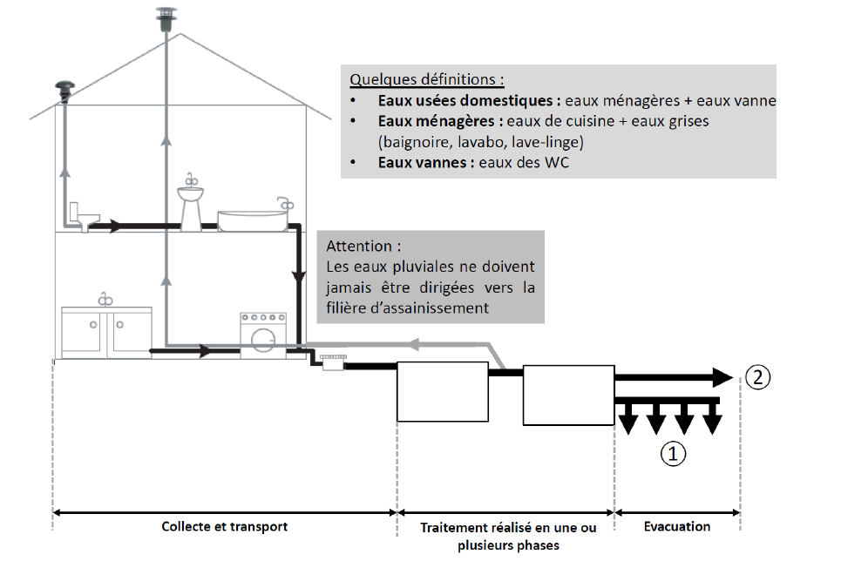

Choix de l’installation
Le choix d’une installation d’assainissement non collectif dépend des paramètres suivants :
- La taille de l’habitation : nombre de pieces principales.
- Les caractéristiques du site : surface disponible, limites de propriété, arbres, puits, cavités souterraines, passage de véhicules, emplacement de l’habitation, existence d’exutoires, superficiels (cours d’eau, fossé…), pente du terrain, sensibilité du milieu récepteur (site de baignade, cressonnière, périmètre de protection de captage…), servitudes diverses, etc.
- L’aptitude du sol à l’épuration : perméabilité, épaisseur de sol avant la couche rocheuse, niveau de remontée maximale de la nappe, etc.

Pour concevoir l’installation, il est vivement recommande de se rapprocher d’une entreprise spécialisée dans ce domaine (installateurs, bureau d’études…).

Dimensionnement :
Dans le cas de la maison individuelle, le nombre de pièces principales (PP) permet de définir la relation avec l’équivalent-habitant (EH), selon la formule EH = PP.
Dans les autres cas (gites, maisons d’hôtes…), il convient de se référer a une étude particulière pour définir la capacité d’accueil.
Les pièces principales sont celles définies dans l’article R111-1 et R111-10 du code de la construction et de l’habitation. En particulier on peut noter que : ‘un logement ou habitation comprend, d’une part, des pièces principales destinées au séjour ou au sommeil, éventuellement des chambres isolées et, d’autres part, des pièces de service, telles que cuisines, salles d’eau, cabinets d’aisance, buanderies, débarras, séchoirs, ainsi que, le cas échéant, des dégagements et des dépendances’

Implantation
L’assainissement non collectif exige une surface minimale sur la parcelle en tenant compte des distances a respecter vis-à-vis de l’habitation, des limites de propriété, des arbres, des puits, etc.

Attention : Avant l’exécution des travaux, le projet d’installation d’assainissement non collectif devra avoir reçu un avis favorable du SPANC.

